Lợi ích của nhãn cho trẻ

1,Tốt cho hệ thần kinh
Lợi ích của nhãn với trẻ đầu tiên là nhãn tốt cho hệ thần kinh. Các hoạt chất có trong nhãn giúp thư giãn hệ thống dây thần kinh và tăng chức năng hoạt động của chúng. Chính vì thế, nhãn cải thiện rất tốt tình trạng mất ngủ. Chúng giúp các dây thân kinh thư giãn và tăng cường chức năng hoạt động. Do vậy, chứng mất ngủ cũng theo đó mà tan biến

2, Cải thiện tuần hoàn máu
Trong 100g nhãn chứa 400mcg sắt. Ngoài ra, nhãn còn giúp bé tăng cường quá trình hấp thu sắt trong cơ thể, giúp hạn chế chứng bệnh thiếu máu, tạo cảm giác dễ chịu đối với hệ thần kinh và tim. Lợi ích của nhãn với trẻ sẽ hỗ trợ máu cho bé, đừng quên lợi ích này mẹ nhé!

3, Bổ sung năng lượng dồi dào
Ăn nhãn thường xuyên đảm bảo nguồn năng lượng cung cấp cho cơ thể, chữa trị chứng mất ngủ, giảm trí nhớ. Trong 100g nhãn có chứa 48kcal cho cơ thể bé. Lượng năng lượng này sẽ bổ sung năng lượng cho bé hoạt động hằng ngày đặc biệt là độ tuổi hiếu động của bé

4, Tăng cường sức đề kháng
Lợi ích của nhãn với trẻ đặc biệt không thể bỏ qua là nhãn giúp tăng cường sức đề kháng cho bé. Trong 100g nhãn có chứa 58mg vitamin C. vitamin C giúp đẹp da, tăng sức đề kháng chống lại các căn bệnh như cảm cúm, cảm lạnh.
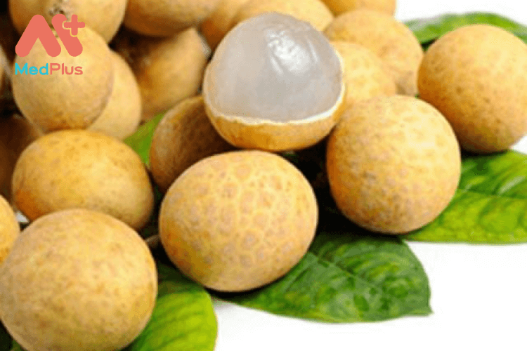

Lợi ích của nhãn với trẻ

5, Tăng cường trí nhớ và hỗ trợ trí não
Nhãn rất giàu glucose, sucrose và protein, hàm lượng sắt cao (400mcg sắt trong 100g nhãn), ăn một lượng nhãn phù hợp hàng ngày, bé có thể đồng thời tăng cường năng lượng, bổ sung dinh dưỡng, thúc đẩy quá trình tái tạo hemoglobin để tạo ra máu mới. Các nghiên cứu thực nghiệm cho thấy thịt nhãn là chất dinh dưỡng đặc biệt có lợi cho các tế bào não, ngoài các tác dụng có lợi tổng thể trên toàn bộ cơ thể, nhãn có thể tăng cường trí nhớ và loại bỏ mệt mỏi

Những lưu ý khi cho bé ăn nhãn
Nhưng lợi ích của nhãn với trẻ đã được chia sẽ ở trên. Nhưng khi cho trẻ ăn nhãn, mẹ cần lưu ý những điều sau:
- Ăn quá nhiều nhãn vào mùa hè có thể khiến cơ thể sinh nhiệt, gây nóng trong, nổi mụn nhọt trên cơ thể, nhiệt miệng
- Nhãn có hột to, nên mẹ không nên cho bé tự ăn. Vì có thể không may bé sẽ nuốt hạt nhãn vào dạ dày hoặc hốc nhãn
- Không nên ăn nhãn khi đói, vì trong nhãn có chất làm cơ thể bé bị say
- Nên rửa sạch trước khi ăn, vì có thể không may nhãn sẽ dính chất hóa học gây ngộ độc cơ thể

